CH
La naissance de la Suisse
On trouve souvent ce sigle sur les voitures en Suisse;
il est d'ailleurs obligatoire si on se rend à l'étranger.
Que signifie-t-il?....................................................
Et que signifient chacun de ces 2 mots?
…………………………………………………………………………………………………………………………………………
…………………………………………………………………………………………………………………………………………
Cela veut dire que les cantons sont partenaires, qu'ils s'aident les uns les autres, mais qu'ils sont libres de prendre leurs propres décisions, pour autant qu'elles soient en accord avec les lois fédérales.

1291: création de l’Union sacrée (3 cantons)
Le pacte de 1291
Jusqu'ici, les territoires suisses (sur lesquels vivaient les Helvètes) étaient occupés par différents souverains; notamment l'empereur Rodolphe de Habsbourg qui avait plusieurs vassaux, liés entre eux par leur servitude à leur empereur commun.
À la mort de leur empereur (au début du mois d'août 1291), ne sachant pas comment la politique allait se régler par la suite, les états libres d'Uri, de Schwyz, d'Obwald et de Nidwald décident de renouveler le pacte d'alliance qui les unissait sous Habsbourg. C'est la naissance de l'Union sacrée.
Les alliés se jurent secours, appui et assistance, sans renier leur soumission à leur seigneur.
S'il y a conflit entre les partenaires, les plus sages des Confédérés doivent faire médiation.
Le respect de la tradition administrative est garanti, les fonctionnaires imposés par les Habsbourg sont rejetés.
Une entraide judiciaire est instaurée: un criminel dans un état, n'est pas à l'abri des juges s'il fuit dans un autre.
En parallèle, d'autres alliances se créent entre les villes (Bienne, Morat, Fribourg et Berne ou Bâle et La Neuveville par exemple).

1332 - 1353: naissance de la Confédération helvétique (+ 5 cantons)
Depuis l'alliance entre les 4 premiers cantons qui ont tendance à devenir autonomes, les Habsbourg tentent de reprendre le contrôle sur eux, notamment pour avoir des droits sur le chemin au travers des Alpes (Gothard) qu'Uri a ouvert. Une grande bataille entre ces 2 camps a lieu en 1315 à Morgarten. 1500 montagnards alliés tendent une embuscade aux 5000 soldats des Habsbourg, ceux-ci se font massacrer.
Après la bataille, un nouveau pacte est conclu dans lequel il n'est plus question de soumission à l'empereur. On parle désormais de Confédération Helvétique. Les cantons-villes de Zurich, Lucerne, Glaris, Zoug et Berne s'allient à la Confédération, sous forme d'alliance défensive.
1481 - 1513: 1er agrandissement de la Confédération helvétique (+ 5 cantons)
Durant ~100 ans, les confédérés essaient d'obtenir des territoires moins morcelés et de contrôler de plus en plus les grandes voies de communication. Pour cela, ils concluent des alliances, font des achats ou des conquêtes de territoires, en leur nom commun ou indépendamment les uns des autres.
Ils aident également la France dans sa guerre contre les bourguignons en 1476. Les états indépendants de Fribourg et de Soleure, qui ont également participé à la guerre demandent à entrer dans la confédération ce qui leur est accordé.
20 ans plus tard, les villes de Bâle, Schaffhouse et Appenzell, qui sont déjà alliées à la Confédération demandent à en faire entièrement part. Cette demande est scellée en 1501.
1803: 2ème agrandissement de la Confédération helvétique (+ 6 cantons)
Peu à peu et au gré des guerres (Réforme), les confédérés constituent de nouvelles alliances. Le territoire "ami" s'agrandit. À la fin du XVIIIème siècle, une révolution se déclenche en France. Pour se défendre, la France, tente d'agrandir son territoire en envahissant la Suisse et en imposant sa politique. Après avoir pris le pouvoir en France, Napoléon libère la Suisse et lui donne le statut fédéral en 1803. Les douanes entre les cantons ne sont pas rétablies, une monnaie unique (le franc) est instaurée et une armée fédérale est composée.
Les territoires amis et alliés d'Argovie, Grisons, St-Gall, Tessin, Thurgovie et Vaud deviennent des cantons de la Confédération Helvétique.
1815: 3ème agrandissement de la Confédération helvétique (+ 3 cantons)
La Suisse devient indépendante et signe le pacte fédéral qui unit les cantons par un seul traité commun et non plus par des alliances en chaîne. Genève, Neuchâtel et le Valais la rejoignent.

1979: Indépendance du Jura (+ 1 canton)
La partie la plus au nord du canton de Berne, qui avait jadis appartenu à la France, puis à l'évêché de Bâle, à nouveau à la France et finalement au canton de Berne (depuis 1815), se sent différente du reste du canton: Ses habitants parlent français, alors que le reste du canton est germanophone; son relief (…………………………………………………………………) est différent de celui de la majeure partie du canton (…………………………………………………………………); ses activités économiques (……………………………………………………………………………………………………) ne sont pas les mêmes que dans les grandes villes (…………………………………………………………………) ou que dans les Préalpes (…………………………………………………………………..); son urbanisation en est par conséquent différente.
Comme la région peine à se faire entendre et à faire valoir ses droits vis-à-vis du reste du canton, elle décide de devenir indépendante (=…………………………………………….
………………………………………………………………………………………………………………………………………). Après de nombreuses votations (principe, limites, acceptation du canton de Berne, acceptation des autres cantons confédérés, etc) et échauffements, c'est en 1979 que le canton du Jura voit le jour.
Toutefois, l'aventure n'est pas encore terminée: Depuis plus de 30 ans, et bien que la majorité (faible) des citoyens ait refusé de faire partie du Jura lors des votes de 1977, certaines personnes se battent pour que le "Jura bernois", soit le reste des francophones du canton de Berne (ex-districts de Moutier, Courtelary et La Neuveville) se sépare de Berne et rejoigne le Jura. Des votations ont eu lieu dans les communes du Jura bernois en 2013. La majorité ayant refusé de rejoindre le canton du Jura, elles restent donc bernoises.
Certaines communes (Moutier, Sorvilier et Belprahon) avaient demandé à pouvoir revoter pour elles seules, ce qu’elles ont fait lors de l’été 2017. Sorvilier et Belprahon ont choisi de rester bernoises, mais Moutier a voté pour rejoindre le canton du Jura. Normalement, cette décision sera effective au 1er janvier 2021 ; à moins que des recours ou des oppositions n’aboutissent.

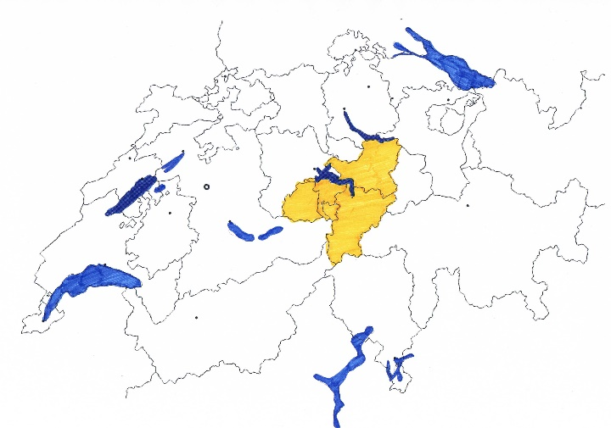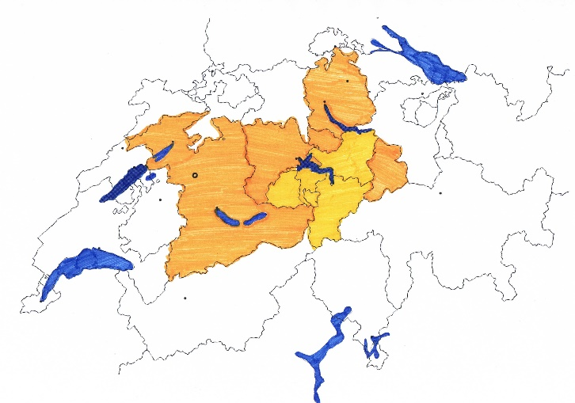
1291 Union sacrée (mort Habsbourg) +3
1332 Confédération Helvétique (Morgarten) +5

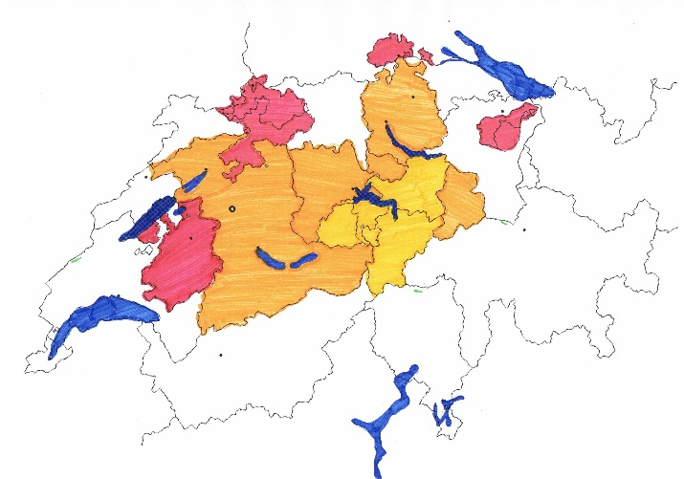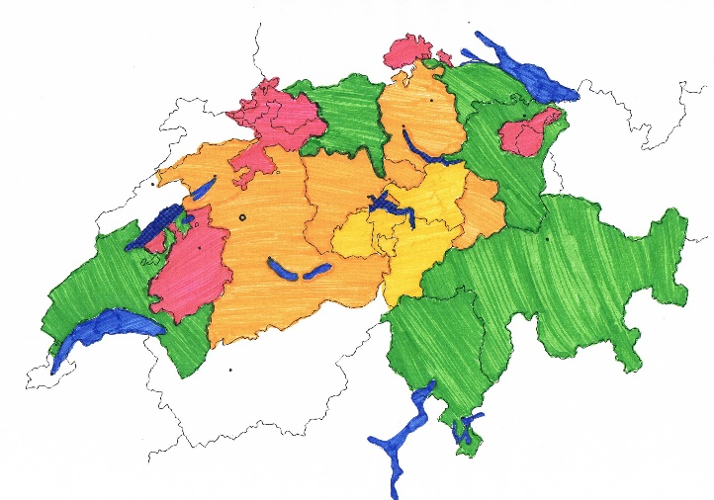
1803 2ème agrandissement (Napoléon) +6
1481 1er agrandissement (guerres France) +5

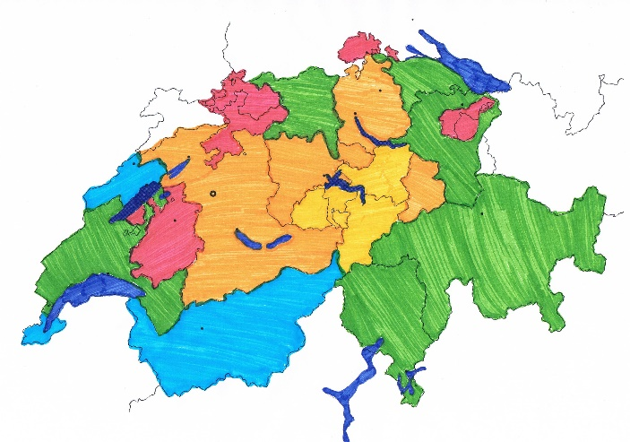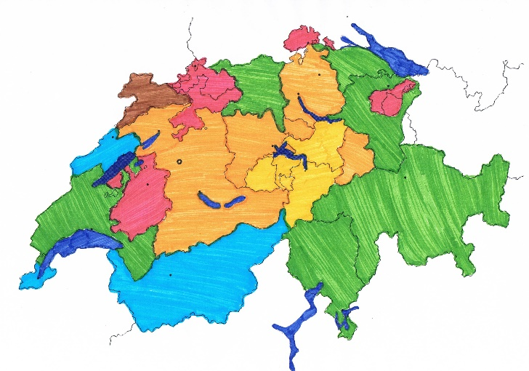
1978 CH actuelle (indépendance Jura) +1
1815 3ème agrandissement (Pacte fédéral) +3

Nomme les cantons suisses, indique leur chef-lieu, leur abréviation, l'année de leur entrée dans la confédération et colle les blasons.
Nom Chef-lieu Abréviation Année Blason

1 ……………………… ……………………… ………….. …………..
2 ……………………… ……………………… ………….. …………..
3 ……………………… ……………………… ………….. …………..
4 ……………………… ……………………… ………….. …………..
5 ……………………… ……………………… ………….. …………..
6 ……………………… ……………………… ………….. …………..
7 ……………………… ……………………… ………….. …………..
8 ……………………… ……………………… ………….. …………..
9 ……………………… ……………………… ………….. …………..
10 ……………………… ……………………… ………….. …………..
11 ……………………… ……………………… ………….. …………..
12 ……………………… ……………………… ………….. …………..
13 ……………………… ……………………… ………….. …………..

14 ……………………… ……………………… ………….. …………..
15 ……………………… ……………………… ………….. …………..
16 ……………………… ……………………… ………….. …………..
17 ……………………… ……………………… ………….. …………..
18 ……………………… ……………………… ………….. …………..
19 ……………………… ……………………… ………….. …………..
20 ……………………… ……………………… ………….. …………..
21 ……………………… ……………………… ………….. …………..
22 ……………………… ……………………… ………….. …………..
23 ……………………… ……………………… ………….. …………..
24 ……………………… ……………………… ………….. …………..
25 ……………………… ……………………… ………….. …………..
26 ……………………… ……………………… ………….. …………..

Mon canton
…………………………………………………………..

Entrée dans la confédération: ……………………………
Chef-lieu: ……………………………
Superficie: ……………………………
Communes: ……………………………
Population / densité: ……………………………
Langue(s): ……………………………
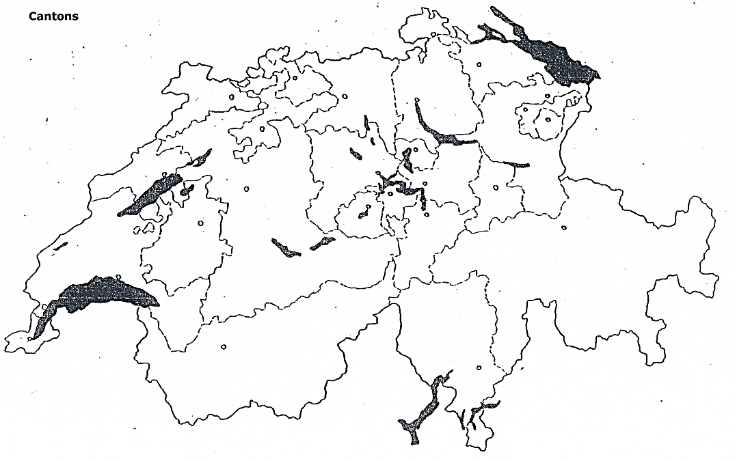
Autres / anecdotes / légendes: ………………………………………………………………………………...
………………………………………………………………………………………………………………………………………..
………………………………………………………………………………………………………………………………………..
………………………………………………………………………………………………………………………………………..
………………………………………………………………………………………………………………………………………..
………………………………………………………………………………………………………………………………………..
………………………………………………………………………………………………………………………………………..
………………………………………………………………………………………………………………………………………..
………………………………………………………………………………………………………………………………………..

………………………………………………………………………………………………………………………………………..
………………………………………………………………………………………………………………………………………..
………………………………………………………………………………………………………………………………………..
………………………………………………………………………………………………………………………………………..
………………………………………………………………………………………………………………………………………..
………………………………………………………………………………………………………………………………………..
………………………………………………………………………………………………………………………………………..
………………………………………………………………………………………………………………………………………..
………………………………………………………………………………………………………………………………………..
………………………………………………………………………………………………………………………………………..
………………………………………………………………………………………………………………………………………..
………………………………………………………………………………………………………………………………………..
………………………………………………………………………………………………………………………………………..
………………………………………………………………………………………………………………………………………..
………………………………………………………………………………………………………………………………………..
………………………………………………………………………………………………………………………………………..
………………………………………………………………………………………………………………………………………..
………………………………………………………………………………………………………………………………………..
………………………………………………………………………………………………………………………………………..
………………………………………………………………………………………………………………………………………..
………………………………………………………………………………………………………………………………………..
………………………………………………………………………………………………………………………………………..
………………………………………………………………………………………………………………………………………..
………………………………………………………………………………………………………………………………………..
………………………………………………………………………………………………………………………………………..
………………………………………………………………………………………………………………………………………..
………………………………………………………………………………………………………………………………………..
………………………………………………………………………………………………………………………………………..
………………………………………………………………………………………………………………………………………..
………………………………………………………………………………………………………………………………………..
………………………………………………………………………………………………………………………………………..
………………………………………………………………………………………………………………………………………..
………………………………………………………………………………………………………………………………………..
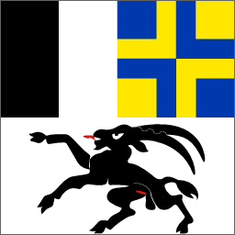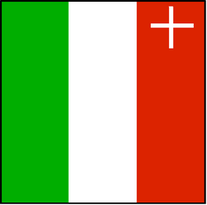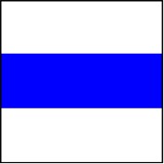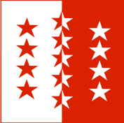
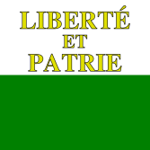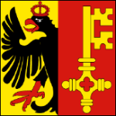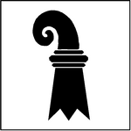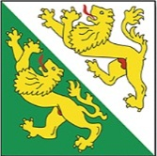
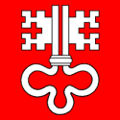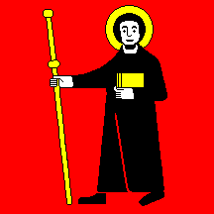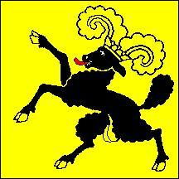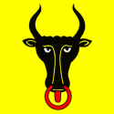
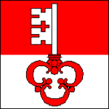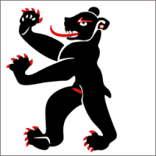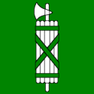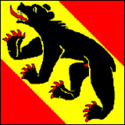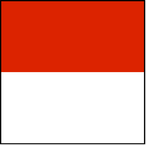

La naissance de la Suisse
On trouve souvent ce sigle sur les voitures en Suisse;
il est d'ailleurs obligatoire si on se rend à l'étranger.
Que signifie-t-il?. Confédération Helvétique
CH
Et que signifient chacun de ces 2 mots?
Confédération: groupement, association durable de plusieurs états.
Helvétique: adjectif qui signifie en lien avec la Suisse.
Cela veut dire que les cantons sont partenaires, qu'ils s'aident les uns les autres, mais qu'ils sont libres de prendre leurs propres décisions, pour autant, qu'elles soient en accord avec les lois fédérales.

1291: création de la confédération helvétique (4 cantons)
Le pacte de 1291
Jusqu'ici, les territoires suisses (sur lesquels vivaient les Helvètes) étaient occupés par différents souverains; notamment l'empereur Rodolphe de Habsbourg qui avait plusieurs vassaux, liés entre eux par leur servitude à leur empereur commun.
À la mort de leur empereur (au début du mois d'août 1291), ne sachant pas comment la politique allait se régler par la suite, les états libres d'Uri, de Schwyz, d'Obwald et de Nidwald décident de renouveler le pacte d'alliance qui les unissait sous Habsbourg. C'est la naissance de l'Union sacrée.
Les alliés se jurent secours, appui et assistance, sans renier leur soumission à leur seigneur.
S'il y a conflit entre les partenaires, les plus sages des Confédérés doivent faire mediation.
Le respect de la tradition administrative est garanti, les fonctionnaires imposes par les Habsbourg sont rejetés.
Une entraide judiciaire est instaurée: un criminal dans un état, n'est pas à l'abri des juges s'il fuit dans un autre.
En parallèle, d'autres alliances se créent entre les villes (Bienne, Morat, Fribourg et Berne ou Bâle et La Neuveville par exemple).

1332 - 1353: (+ 5 cantons)
Depuis l'alliance entre les 3 premiers cantons qui ont tendance à devenir autonomes, les Habsbourg tentent de reprendre le contrôle sur eux, notamment pour avoir des droits sur le chemin au travers des Alpes (Gothard) qu'Uri a ouvert. Une grande bataille entre ces 2 camps à lieu en 1315 à Morgarten. 1500 montagnards alliés tendent une embuscade aux 5000 soldats des Habsbourg, ceux-ci se font massacrer.
Après la bataille, un nouveau pacte est conclu dans lequel il n'est plus question de soumission à l'empereur. On parle désormais de Confédération Helvétique. Les cantons-villes de Zurich, Lucerne, Glaris, Zoug et Berne s'allient à la Confédération, sous forme d'alliances défensive.
1481 - 1513: (+ 5 cantons)
Durant ~100 ans, les confédérés essaient d'obtenir des territoires moins morcelés et de contrôler de plus en plus les grandes voies de communication. Pour cela, ils concluent des alliances, font des achats ou des conquêtes de territoires, en leur nom commun ou indépendamment les uns des autres.
Ils aident également la France dans sa guerre contre les bourguignons en 1476. Les états indépendants de Fribourg et de Soleure, qui ont également participé à la guerre demandent à entrer dans la confédération ce qui leur est accordé.
20 ans plus tard, les villes de Bâle, Schaffouse et Appenzell, qui sont déjà alliées à la Confédération demande à en faire entièrement part. Cette demande est scellée et 1501.
1803: (+ 6 cantons)
Peu à peu et au gré des guerres (Réforme), les confédérés constituent de nouvelles alliances. Le territoire "ami" s'agrandit. À la fin du XVIIIème siècle, une révolution se déclenche en France. Pour se défendre, la France, tente d'agrandir son territoire en envahissant la Suisse et en imposant sa politique. Après avoir pris le pouvoir en France, Napoléon libère la Suisse et lui donne le statut fédéral en 1803. Les douanes entre les cantons ne sont pas rétablies, une monnaie unique (le franc) est instaurée et une armée fédérale est composée.
Les territoires amis et alliés d'Argovie, Grisons, St-Gall, Tessin, Thurgovie et Vaud deviennent des cantons de la Confédération Helvétique.
1815: (+ 3 cantons)
La Suisse devient indépendante et signe le pacte fédéral qui unit les cantons par un seul traité commun et on plus par des alliances en chaîne. Genève, Neuchâtel et le Valais la rejoignent.

1979: Indépendance du Jura (+ 1 canton)
La partie la plus au nord du canton de Berne, qui avait jadis appartenu à la France, puis à l'évêché de Bâle, à nouveau à la France et finalement au canton de Berne (depuis 1815), se sent différente du reste du canton: Ses habitants parlent français, alors que le reste du canton est germanophone, son relief (massif du Jura) est différent de celui de la majeure partie du canton (Moyen-Pays et Préalpes), ses activités économiques (secteurs primaire et un peu secondaire) ne sont pas les mêmes que dans les grandes villes (un peu secondaire et tertiaire) ou que dans les Préalpes (tertiaire); son urbanisation en est par conséquent différente.
Comme la région peine à se faire entendre et à faire valoir ses droits vis-à-vis du reste du canton, elle décide de devenir indépendante (= elle ne fait plus partie du canton de Berne, mais devient un canton à elle toute seule.). Après de nombreuses votations (principe, limites, acceptation du canton de Berne, acceptation des autres cantons confédérés, etc) et échauffements, c'est en 1978 que le canton du Jura est effectivement né.
Toutefois, l'aventure n'est pas encore terminée: Depuis plus de 30 ans, et bien que la majorité (faible) des citoyens ait refusé de faire partie du Jura lors des votes de 1977, certaines personnes se battent pour que le "Jura bernois", soit le reste des francophones du canton de Berne (districts de Moutier, Courtelary et La Neuveville) se sépare de Berne et rejoigne le Jura. Des votations auront lieu dans les cantons et communes concernés en 2013 normalement.

Nomme les cantons suisses, indique leur chef-lieu, leur abréviation, l'année de leur entrée dans la confédération et colle les blasons.
Nom Chef-lieu Abréviation Année Blason

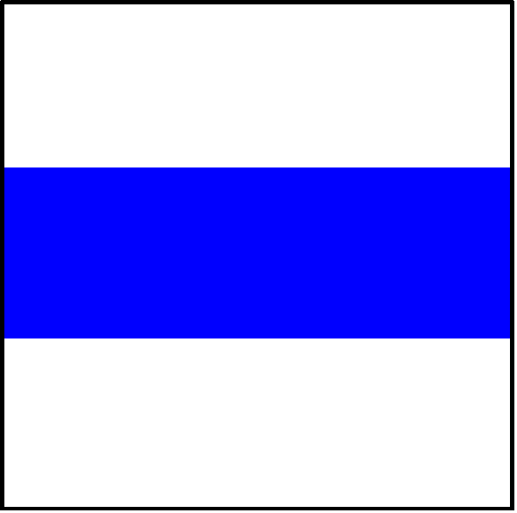

1 Uri Altdorf UR 1291
2 Schwyz Schwyz SZ 1291
3 Nidwald Stans NW 1291
4 Obwald Sarnen OW 1291
5 Lucerne Lucerne LU 1332
6 Zurich Zurich ZH 1351
7 Glaris Glaris GL 1352
8 Zoug Zoug ZG 1352
9 Berne Berne BE 1353
10 Soleure Soleure SO 1481
11 Fribourg Fribourg FR 1481
12 Bâle-Campagne Liestal BL 1501
13 Bâle-Ville Bâle BS 1501

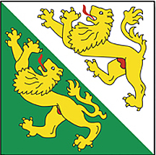

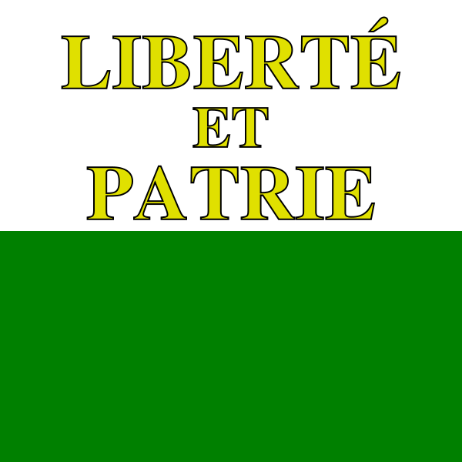

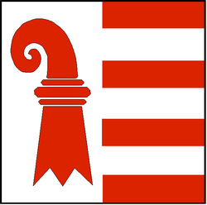

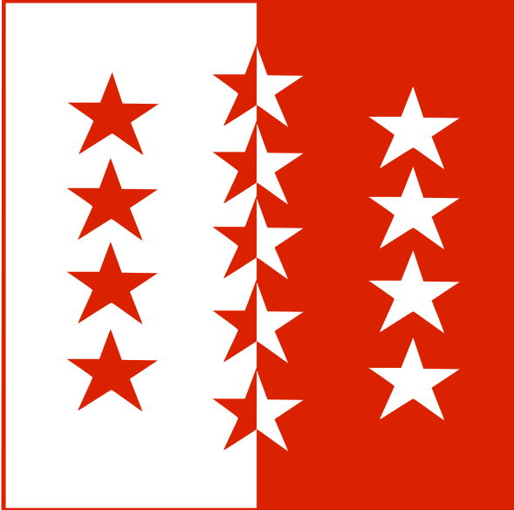
14 Schaffhouse Schaffhouse SH 1501
15 Appenzell RE Herisau AE 1513
16 Appenzell RI Appenzell AI 1513
17 Argovie Aarau AG 1803
18 Thurgovie Frauenfeld TG 1803
19 St-Gall St-Gall SG 1803
20 Grisons Coire GR 1803
21 Tessin Bellinzone TI 1803
22 Vaud Lausanne VD 1803
23 Genève Genève GE 1815
24 Neuchâtel Neuchâtel NE 1815
25 Valais Sion VS 1815
26 Jura Delémont JU 1979

